**CENTRO PAULA SOUZA**

**FACULDADE DE TECNOLOGIA DE ITAPETININGA**

**CURSO SUPERIOR DE TECNOLOGIA EM**

**ANÁLISE E DESENVOLVIMENTO DE SISTEMAS**

**GABRIEL SCHÜTT DE ALMEIDA**

**PACIENTE DIGITAL: FICHA DE ACOMPANHAMENTO CLÍNICO**

**Itapetininga, SP**

**2° Semestre 2023**

**GABRIEL SCHÜTT DE ALMEIDA**

**PACIENTE DIGITAL: FICHA DE ACOMPANHAMENTO CLÍNICO**

Projeto de pesquisa submetido ao Exame de Qualificação do Curso Superior de Tecnologia em Análise e Desenvolvimento de Sistemas da Faculdade de Tecnologia de Itapetininga sob orientação do Prof. Dr. Marcus Vinícius Branco de Souza.

**Itapetininga, SP**

**2º Semestre 2023**

# RESUMO

Este trabalho busca, com o desenvolvimento de uma aplicação *mHealth*, chamada Paciente Digital (PD), atender à demanda exposta por profissionais do setor por um sistema de gerenciamento de pacientes para enfermeiros particulares e cuidadores. Dentre estes aspectos em comum, fica evidente a opção de desenvolvedores do nicho por aplicações sem acesso a formas de armazenamento externas de dados, muitas vezes optando por nunca usar qualquer forma de armazenamento ou comunicação com terceiros para driblar as rigorosas leis nacionais que tratam do desenvolvimento de tecnologias de informação e comunicação ligadas à saúde. Além disso, as aplicações desenvolvidas são, em sua maioria, voltadas para os pacientes, o que evidencia a necessidade de sistemas portáteis de caráter extremamente utilitário voltado para profissionais da assistência em saúde. Com isso em mente, o PD se mostra como uma ferramenta completa voltada para o gerenciamento pessoal de pacientes de profissionais de enfermagem, sempre respeitando os requisitos de armazenamento para possibilitar o desenvolvimento e publicação do sistema na loja de aplicativos selecionada dentro dos parâmetros legais e éticos estabelecidos pelo governo brasileiro.

**Palavras-chave:** mHealth, enfermagem, gerenciamento.

# ABSTRACT

This research intends, with the development of a mHealth application called Paciente Digital (PD), to supply one of the health professional’s demand for a portable patient management system, particularly designed for nurses and personal care takers. Trying to elucidate useful issues for requirement listing, the bibliographic research identified common problems reported by a variety of Brazilian scholars and developers interested in eHealth. The most notable common issue about mHealth application development is the need of avoiding regulation, which controls every aspect of the process once the project aims to establish any kind of communication with external devices. Limiting data storage to internal storage or even eliminating data storage at all are the most popular strategies among developers to dribble regulation. Besides that, most of the developed applications have patients as potential users, which also brings to light the need for portable systems with a extremely utilitarian nature, having the health assistance professionals as potential users. With that in mind, PD present itself as a tool for personal patient management by nursing professionals, always respecting storage requirements to make the development and publishing of the application possible within the ethical and legal boundaries established by the Brazilian government.

**Key words:** mHealth, nursing, management.

Sumário

RESUMO 3

ABSTRACT 4

1 DELIMITAÇÃO DE TEMA 3

2 JUSTIFICATIVA 4

3 OBJETIVO 5

3.1 OBJETIVO GERAL 5

3.2 OBJETIVOS ESPECÍFICOS 5

4 PROBLEMATIZAÇÃO 6

5 HIPÓTESE 7

6 METODOLOGIA 8

7 REVISÃO DA LITERATURA 9

7.1 E-SAÚDE 9

7.2 MHEALT 9

7.3 DESUMANIZAÇÃO DA MEDICINA 12

7.4 PRODUTOS SEMELHANTES NO MERCADO 15

7.4.1 Diário de Pressão Arterial 15

7.4.2 CalcFácil – Calculadora de Medicamentos 16

7.4.3 Hora do Remédio 16

7.4.4 Health Infinity 17

7.5 LEGISLAÇÃO SOBRE O ASSUNTO 18

7.6 CONCLUSÃO 19

8 RESULTADOS 22

Diagrama de caso de Uso 32

Diagrama de classe...............................................................................................................33

Diagrama de Atividade 34

PROTOTIPO 35

REFERÊNCIAS 41

Lista de figuras

**Figura 1: Diagrama de Caso de Uso 32**

**Figura 2: Diagrama de classe 33**

**Figura 3: Diagrama de atividade 1/2. 34**

**Figura 4: Diagrama de atividade 2/2. 34**

**Figura 6: Cadastro de pacientes. 35**

**Figura 7: Editar informações do paciente. 36**

**Figura 8: Informações do paciente. 37**

**Figura 9: Opções do paciente. 38**

**Figura 10: Pressão arterial. 39**

**Figura 11: Cadastro de medicamentos 40**

# 1 DELIMITAÇÃO DE TEMA

Saúde e tecnologia possuem uma relação marcada por rigorosas, e justificadas restrições de qualidade e desenvolvimento, tais quais a legislação de um determinado país ou a importância da precisão no processamento de dados médicos (BRASIL, 2011). Essas restrições dificultam o processo de pesquisa nos termos de implementação de tecnologias da informação na medicina uma vez que aumentam a burocracia para a aceitação das referidas pesquisas em periódicos científicos.

Tendo em vista as restrições postas pela legislação brasileira a respeito do tema, sobretudo na implementação e testes de projetos tecnológicos no âmbito da gestão hospitalar, o aplicativo “Paciente Digital” visa atender a demanda por aplicações móveis que auxiliem pacientes, enfermeiros, cuidadores e demais profissionais de assistência médica centralizando os pontos críticos do paciente em seu celular de forma isolada, garantindo que os dados não serão acessado por terceiros.  
 Assim independentemente de onde o paciente estiver, ele conseguira ser atendido de maneira mais acurada e esperasse que permita ter mais tempo de contato com os profissionais da saúde.

# 2 JUSTIFICATIVA

A pratica da medicina atual se baseia nos conceitos do início do século XX, mais precisamente com o Relatório de Flexner[1] onde começou a deixar de ser um atendimento que levava em conta todos os âmbitos de um paciente e passou a ser focado em tratar diretamente as doenças.

Evidências encontradas na revisão de literatura apontam para a necessidade de um aplicativo para dispositivos móveis direcionado a registrar os dados do paciente, um que lhes permita armazenar e acessar os dados coletados de maneira prática.

Dentre os tipos de registros evidenciados na revisão literária e em análise de fichas de pacientes, foi notada a necessidade de registros relativos às medidas fisiológicas específicas, como temperatura, pressão, peso, etc., assim como a disponibilidade de um histórico de medicamentos dos pacientes, tudo gerenciado de forma automática.

Em posse dessas informações iniciais, a pesquisa bibliográfica subsequente demonstrou não apenas outros projetos voltados para a solução do problema, como também um amplo debate sobre a implementação de tecnologias da informação na área da saúde e seus conflitos.

A partir desses fatos, foi idealizada uma ferramenta que virá a auxiliar os profissionais da saúde com informações precisas sobre o paciente que torne os diagnósticos mais precisos e que deverá permitir o uso do tempo economizado para avaliar mais do que apenas a doença do paciente.

# 3 OBJETIVO

## 3.1 OBJETIVO GERAL

Desenvolver aplicação móvel para o ecossistema Android capaz de armazenar anotações, assim como dados numéricos relativos à medidas fisiológicas de uma pessoa, estes adquiridos a partir da rotina de interações entre um enfermeiro/cuidador e seu paciente. A aplicação deve contar com uma interface que possibilite o uso intuitivo e eficiente, requisitando do cliente o menor número de interações possível para chegar ao resultado esperado.

### 3.2 OBJETIVOS ESPECÍFICOS

* Confeccionar o documento de requisitos;
* Documentar o diagrama de caso de uso, diagrama de atividade e diagrama de sequência, em vista de fazer uso das boas práticas na elaboração da documentação;
* Prototipar o aplicativo;
* Desenvolver a primeira versão do aplicativo.

# 4 PROBLEMATIZAÇÃO

A adoção de tecnologias da informação na área da saúde sempre foi um tema complicado tanto para classe médica quanto para desenvolvedores e pesquisadores. Se por um lado temos a alegação otimista de que o uso de TI torna o atendimento médico mais eficiente e preciso, por outro temos a demanda por uma medicina mais “humanizada”, onde o foco da prática médica é *tratar o paciente* ao invés de *tratar a doença* (GONÇALVES, 2012, p. 319).

Diversas pesquisas sobre saúde e tecnologia mostram que a abordagem do setor de TI sobre o assunto é focada na criação de um massivo banco de dados onde constam todos os registros médicos de todos os pacientes de um sistema de saúde, seja ele privado ou público. Esse projeto de *big data* médico aposta na vasta disponibilidade de informação personalizada para oferecer um atendimento mais rápido com maiores margens de sucesso, como aponta o documento “Estratégia de e-Saúde para o Brasil”:

Até 2020, a e-Saúde estará incorporada ao SUS como uma dimensão fundamental, sendo reconhecida como estratégia de melhoria consistente dos serviços de Saúde por meio da disponibilização e uso de informação abrangente, precisa e segura que agilize e melhore a qualidade da atenção e dos processos de Saúde, nas três esferas de governo e no setor privado, beneficiando pacientes, cidadãos, profissionais, gestores e organizações de saúde (BRASIL, 2017, p. 9).

Em termos empíricos, isso significa que médicos e enfermeiros teriam a sua disposição uma ficha com informações sobre todos os tratamentos, medicamentos e complicações médicas tanto do paciente quanto de seus familiares. Em teoria, a disponibilidade dessas informações permitiria apenas que os profissionais do sistema de saúde acessassem estas informações e por extarem expostas para acesso na rede, as mesmas ficariam vulneráveis a serem vazadas ou extraídas ilegalmente.  
 De que forma o paciente poderia ter acesso e também dar mais segurança a seus registros médicos ?

# 5 HIPÓTESE

Partindo das conclusões obtidas por Pinheiro (2020) e Santos (2020), que relataram o aumento da eficiência na gestão e cuidado médico mediante implementação de automatização no processamento de dados na rotina de trabalho de enfermeiros. Além disso, o resultado esperado também remete aos dados apresentados pelo grupo de Rosa (2020), que submeteu “45 enfermeiros ao questionário organizado mediante escala tipo Likert, de cinco pontos. Os itens de avaliação associam-se a critérios de uso, conteúdo e interface do sistema”[2]. Segundo os relatos de Rosa, o uso de dispositivos e sistemas informacionais ostenta bons índices de aceitação entre a classe, apresentando poucos problemas de usabilidade e integração[3].

Espera-se que o “Paciente Digital”, enquanto uma ferramenta de armazenamento dos dados médicos, sirva como uma plataforma centralizada onde constem os dados do paciente. Tendo acesso rápido a um histórico e informações médicas do paciente, ajudando os profissionais da saúde a compreender melhor suas condições. Ao garantir uma interface intuitiva para garantir facilidade no uso para leitura quanto para inserção, o “Paciente Digital” pretende agilizar a interpretação destas informações pela parte dos enfermeiros e cuidadores, oque em teoria, garantiria ao profissional da saúde mais tempo para tratar o paciente e não apenas seus sintomas. Além de garantir aos usuários acesso a suas informações médicas, independentemente do local onde for ser atendido.

# 6 METODOLOGIA

Para analisar o cenário onde se insere o Paciente Digital, foi optado pela pesquisa exploratória bibliográfica, dentro de seu caráter de documentação indireta, para definir as bases sobre as quais o projeto deveria se guiar. Além disso, foi graças ao escasso e valioso material bibliográfico encontrado que a pesquisa pôde se debruçar sobre resultados de experimentos de colegas, no que diz respeito à estudos de casos abordados neste trabalho, que foram muito úteis na elaboração do documento de requisitos e na concepção do que veio a ser o Paciente Digital.

A partir da pesquisa exploratória, foi possível definir quais seriam as etapas do processo de desenvolvimento da aplicação. Assim, a adoção do método ágil Scrum, focado no trabalho adaptável a ambientes imprevisíveis, se mostrou como a mais adequada para esta empreitada. Para que a metodologia Scrum possa surtir o efeito esperado neste contexto, foi necessária a conclusão da pesquisa exploratória, a elicitação dos requisitos, diagramas e revisão da prototipagem, o que permite avaliar necessidades surgidas ao longo do processo de codificação do algoritmo e, ao mesmo tempo, aplicar paradigmas de programação e fazer uso de padrões de projetos que facilitam a resolução de potenciais problemas.

Com os parâmetros legais e éticos definidos, assim como a metodologia de execução do projeto, resta apenas definir o ambiente de desenvolvimento. Para entregar o Paciente Digital da forma que se pretende, a opção escolhida foi o Flutter, kit de desenvolvimento de interface de usuário *open source*, criado pelo Google, que possibilita o desenvolvimento de aplicativos compilados nativamente, podendo compilar para todos os principais sistemas operacionais. Além disso, o *Dart*, linguagem usada como base pelo *framework,* possui uma curva de aprendizado mais amigável quando comparado com o *Kotlin,* usado no desenvolvimento Android nativo.

# 7 REVISÃO DA LITERATURA

## 7.1 E-SAÚDE

O setor da saúde está passando por uma autêntica revolução digital com a inclusão da tecnologia nos seus processos. A saúde digital, ou e-Saúde[4], se refere ao uso das tecnologias digitais com recursos inovadores que permitam maior eficiência na gestão e um diagnóstico aprimorado e um melhor cuidado oferecido aos pacientes no setor de saúde. Isto inclui inovações tanto na comunicação médico-paciente quanto na pesquisa ou gestão hospitalar.

A OMS (2019) afirmou que a área de saúde digital é dinâmica e que progride rapidamente e dessa forma recebeu nomes como eSaúde, Informática Médica, Informática em Saúde, Telemedicina, Telessaúde e mSaúde de acordo com as TICs disponíveis para as áreas de saúde, assistência médica e bem-estar.

## 7.2 MHEALT

De acordo com a Organização Mundial de Saúde (OMS), *mHealth[5]*:

[...] é um componente da eHealth. Até hoje, nenhuma definição padrão para mHealth foi estabelecida. Para os fins desse levantamento, o Global Observatory for eHealth (Goe), definiu mHealth, ou mobile health, como uma prática médica pública baseada em dispositivos móveis, como telefones celulares, dispositivos de monitoramento de pacientes, assistentes digitais pessoais (ADPs), e demais dispositivos sem fio. (WHO, 2011, p. 6, tradução nossa)

O conceito, que remete ao uso do telefone celular para a realização de atendimentos médicos, foi drasticamente expandido com o advento dos *smartphones.* Com mais características de computador pessoal do que de celular, esses dispositivos ressignificaram o sentido de *mHealth* e telemedicina ao permitirem a continuidade generalizada do cuidado em qualquer hora e lugar (MEDEIROS, 2017, p. 110). Além da consistência e mobilidade, Medeiros lista a utilidade da modalidade no acompanhamento de casos de exceção, onde é necessário o monitoramento constante do paciente. Ainda de acordo com o autor, a modalidade *mHealth* não se limita apenas aos *smartphones*, ela se estende para dispositivos com diferentes capacidades de software e hardware[6], sendo conexão à internet, mobilidade e capacidade de auxiliar um diagnóstico ou tratamento, pré-requisitos classificatórios da modalidade.

Um aspecto interessante identificado pela pesquisa de Medeiros (2017 apud Aitken e Lyle, 2015) a respeito de *mHealth* é a crescente presença dos mais diversos sensores em dispositivos inteligentes, o que os torna ainda mais úteis no contexto de coleta de dados dos pacientes[7]. Conforme os dispositivos habilitados para *mHealth* ganham novas funcionalidades, a variedade de dados que pode ser coletada por esses dispositivos aumenta. Em consequência disso, podemos esperar uma maior integração e acessibilidade de nossos registros médicos em escalas até então inéditas.

As utilidades para o mHealth não se limitam à coleta de dados e intercomunicação de dispositivos. De acordo com a World Health Organization (2011), serviços como lembretes de consultas, centrais de atendimento remoto e aplicações ou páginas da web voltadas para a conscientização sobre saúde representam boa parte da modalidade. Também é válido ressaltar que esses serviços possuem ampla aceitação e apresentam resultados bastante satisfatórios em escala global[8].

Medeiros (2017) alega que a implementação da *mHealth* no Brasil enfrenta os seguintes fatores limitantes: a) conservadorismo da classe médica, que desconfia da utilidade de novas tecnologias de comunicação na prática profissional ou seu uso por leigos; b) baixa qualidade e acessibilidade a internet no país; c) a disparidade do preço dos dispositivos frente a renda média da população; d) o excesso de burocracia que ronda a modalidade, o que resulta em; c) escassez de pesquisas[9] dentro do tema, que impede a validação científica da saúde móvel e lhe confere um caráter de amadorismo e de baixa confiabilidade.

Apesar de o país possuir uma proporção de dispositivos móveis superior à população[10], considerando a obsolescência programada na indústria como um todo, não há base para afirmar que existe um dispositivo móvel com conexão à internet em todos os lares brasileiros. Além disso, os dados sobre posse e uso de *smartphones* no Brasil descriminam características como modelo e compatibilidade desses dispositivos com os supramencionados aplicativos de *mHealth*. Isso representa ainda mais uma barreira para a difusão dessa modalidade de medicina no país, que, em muitos aspectos pode ser considerada defasada, pois a invenção do *smartphone* remonta ao ano de 2007, tendo ganhado maior impulso com a popularização do Android na década de 2015.

## 7.3 DESUMANIZAÇÃO DA MEDICINA

O impacto do Relatório Flexner na medicina ocidental moderna é consenso entre a comunidade médica e acadêmica. Trata-se de um conjunto de instruções responsável por promover a mais importante reforma na medicina estadunidense, o que trouxe profundas implicações para a metodologia de ensino e aplicação da medicina em escala mundial. Em seu relatório, Abraham Flexner dividiu a educação médica em duas etapas: um breve período de estudos teóricos sobre a prática médica seguido de anos de aprendizado clínico e laboratorial. A implementação desse modelo trouxe consigo o aumento da importância de aparatos técnicos e da análise de dados fisiológicos produzidos por eles, consequentemente diminuindo a importância da análise humana na profissão.

O debate sobre implementação tecnológica na medicina, para o mal ou para o bem, é permeado por dilemas morais e éticos. De acordo com Gonçalves (2012), a adoção do modelo norte-americano, sobretudo o flexneriano, como padrão da prática médica, deve ser repensado. Em seu ensaio, o autor defende que o modelo baseado no tripé da análise laboratorial, especialização médica e enfoque nas enfermidades, nada mais é do que a medicina adaptada às necessidades do mercado. Para ele, o paradigma flexneriano resultou mais na mercantilização da saúde do que no aumento da acessibilidade a tratamentos médicos pela maioria da população. Os avanços técnicos acabam relegados às elites, as únicas capazes de bancar os altos custos de tratamentos inovadores mediados por dados gerados por equipamentos de ponta, enquanto o povo se submete a uma medicina de manutenção, responsável por manter o corpo do trabalhador funcional para que possa apenas continuar realizando sua função social – trabalhar.

Infelizmente, a conversão da saúde em mercadoria não é o único problema trazido pelo flexnerianismo – o debate sobre a desumanização da medicina tem ganhado cada vez mais espaço na academia e na esfera civil. Ao concentrar a prática médica em laboratórios e hospitais, este método corta o contato do médico com sua realidade social, ou seja, transforma o profissional em um analista de fenômenos fisiológicos, focado única e exclusivamente em tratar a doença, e não o paciente. Nessa perspectiva, o flexnerianismo leva o médico a encarar o corpo humano como uma máquina e as enfermidades como defeitos nas “peças”, que podem ser consertadas ou trocadas[11]. Essa abordagem vai diretamente de encontro com a definição de saúde adotada pela Organização Mundial da Saúde (OMS)[12], que diz “A saúde é um estado de completo bem-estar físico, mental e social, e não consiste apenas na ausência de doença ou de enfermidade”. Assim sendo, a abordagem tecnocrática de saúde falha em tratar adequadamente do ser humano, pois se limita a curar as enfermidades físicas, mas ignora quase que completamente as dimensões mentais e sociais do ser.

Apesar de seus inúmeros poréns, a prática médica tecnocrática traz uma inegável vantagem – sua lógica industrial permite que o atendimento médico chegue a um número de pessoas sem precedentes na história humana, cumprindo a função sanitária da profissão. A medicina mercadológica ainda se mostra como a melhor forma de atender a demanda por saúde, que cresce e se transforma de acordo com a curva demográfica. O distanciamento do médico da realidade social e a cooptação da profissão por classes abastadas[13], acabam se justificando frente ao desafio de atender o grande volume de pessoas que necessitam de acesso à saúde, demanda difícil – para não dizer impossível – de se atender com a oferta de uma medicina humanizada, que se permite investigar e compreender o paciente mais a fundo.

No entanto, a adoção da lógica industrial no atendimento médico gera determinados erros lógicos. A dependência médica de dados gerados por sofisticadas máquinas, fenômeno que Gonçalves (2012) chama de “medicina mecânica”, acarreta em casos onde pacientes vão a óbito enquanto esperam em uma fila pelo resultado dos exames – muitas vezes, dentro dessa prática tecnocrática tida como “supereficiente” na crença popular, os pacientes morrem sem saber exatamente de quê. Nas palavras do autor:

A espera desse exame essencial, que antes era complementar [...] provoca um retardo do diagnóstico e do tratamento, além do que, muitas vezes, esses exames são normais. O equívoco perverso do exame normal como ausência de um mal, facilita esse mesmo mal, pois a capacidade de leitura que um exame tem sobre a doença no corpo será sempre menor do que a racionalidade intelectiva do profissional médico. É necessário ir além do exame laboratorial, é preciso pensar, ligar os fatos que são emergências cotidianas e que não obedecem a uma lógica binária, cartesiana. (GONÇALVES, 2012, p. 320)

Gonçalves conclui refletindo sobre a gradativa adoção da tecnologia na medicina. Tendo em vista as consequências apresentadas até então, o autor se preocupa com uma possível correlação entre o aumento do uso da tecnologia na prática médica e a desumanização da profissão, tornando-se cada vez mais uma ciência de dados do que uma ciência da cura, o que permite cenários propícios a ciborgues, descritos pelo autor como vidas mantidas e intermediadas por máquinas (leia-se suporte de vida).

## 7.4 PRODUTOS SEMELHANTES NO MERCADO

Baseado nos interesses de mercado e ambiente de desenvolvimento do Paciente Digital, a pesquisa por aplicações semelhantes se limitou a buscar itens na *Play Store*, loja de aplicativos da Google. Os resultados retornados pela busca dos termos “enfermagem” e “monitoramento saúde” remetem, em sua maioria, a aplicativos de caráter enciclopédico, que visam auxiliar o trabalho do enfermeiro ao municiá-lo com consistentes bancos de dados, tanto *on* quanto *offline*, permitindo que o mesmo realize consultas dinâmicas em seu dispositivo portátil.

Outro aspecto interessante evidenciado pela pesquisa foi a ausência de aplicações voltadas especificamente para cuidadores e profissionais de enfermagem. Para fins de comparação, foram selecionados alguns aplicativos gratuitos com características semelhantes às pretendidas pelo Paciente Digital, pois não foram identificados resultados próximos da proposta deste aplicativo em seu todo. Assim sendo, é pertinente abordar o fato de que os aplicativos disponibilizados na loja da Google são majoritariamente voltados para o usuário/paciente, sendo este, na maioria dos casos, responsável por manter as informações do sistema atualizadas e interpretar os dados armazenados.

### 7.4.1 Diário de Pressão Arterial

Com boa avaliação entre os usuários, o Diário de Pressão Arterial se apresenta como uma solução completa para registrar, acompanhar e analisar a pressão arterial e pulso de um usuário. O aplicativo conta com uma interface gráfica simples, tendo um menu centralizado na barra superior contendo três opções: diário; diagrama; análise. Esta última opção oferecida pelo sistema, “análise”, nada mais é do que um gerador aleatório de dados (talvez para fins de testes), que permite o registro e acompanhamento fictício das informações ao longo de períodos definidos pelo usuário[14], que além disso pode registrar suas reais informações manualmente para acompanhar as projeções.

Como aplicação de autocuidado, o Diário de Pressão Arterial promete alta integridade e privacidade dos dados do usuário ao mantê-los armazenados no próprio dispositivo, sem estabelecer comunicação direta com nenhum servidor para troca de informações. Cumprindo o papel de um bom diário, seu maior defeito é a veiculação de anúncios a cada três interações do usuário, o que interfere diretamente na praticidade do aplicativo.

### 7.4.2 CalcFácil – Calculadora de Medicamentos

Um dos poucos aplicativos especificamente voltados para enfermeiros, o CalcFácil se mostra como uma ferramenta limpa e rápida que permite a simplificação de diversos cálculos presentes na rotina de trabalho de enfermeiros. Com todas suas principais funcionalidades concentradas na tela inicial, o aplicativo é completamente intuitivo para o público que pretende atender, permitindo que o usuário chegue ao cálculo desejado com apenas um toque.

Em termos de coleta, armazenamento e processamento de dados, o CalcFácil se limita a processar os dados fornecidos pelo cliente durante a sessão corrente, sem guardar as informações nas memórias RAM e ROM, e muito menos em servidores externos. Apesar de contar com poucas funcionalidades enciclopédicas, as mesmas estão indisponíveis por conta de falhas de comunicação do aplicativo com bancos de dados externos. Apesar disso, ostenta uma boa avaliação entre os usuários, registrando uma nota média de 4.8/5 em 208 avaliações.

### 7.4.3 Hora do Remédio

Aplicativo gratuito que permite o gerenciamento de até 10 medicamentos. O usuário pode editar seu cronograma de medicamentos, adicionar uma nova pílula, remover a prescrição existente ou substituí-la de acordo com sua necessidade. Além disso, a versão paga permite que o sistema funcione de forma integrada com informações médicas de outras contas, possibilitando que todo o histórico de uma família esteja disponível para o usuário.

Oferecer um tutorial rápido e eficiente aliado ao design direto, que disponibiliza todos os recursos cruciais do aplicativo na tela inicial, torna o sistema um auxílio extremamente prático, porém persistem questões a se considerar. A versão gratuita possui diversas restrições, entre elas a limitação do número de remédios que podem ser registrados e a indisponibilidade de espaço para anotações, servindo apenas como um teste para o produto real. Além disso, o sistema não faz relatórios e análises, apenas permite a consulta dos remédios registrados pelo usuário.

### 7.4.4 Health Infinity

Aplicação com o maior número de semelhanças com o Paciente Digital, sua proposta é ser um monitor de saúde geral, permitindo que o usuário controle seu peso, calorias, ingestão de água, frequência cardíaca, etc. Mesmo enquadrado na categoria fitness, o *Health Infinity* é interessante para esta pesquisa pois permite o registro e acompanhamento de uma miríade de informações por tempo indeterminado, objetivo também almejado pelo Paciente Digital.

O design atraente e a versatilidade do aplicativo são colocadas a teste logo ao início da primeira sessão – é necessário criar um cadastro ou fazer login com a Conta Google para usar o *Health Infinity.* Além disso, definir a idade do usuário – que poderia ser resgatada junto das informações fornecidas pela conta Google – se mostra uma tarefa bem mais complicada do que deveria ser. Sem um sistema direto de definição de datas, o usuário precisa voltar no tempo mês a mês até chegar a sua data de nascimento, ponto negativo no quesito experiência do usuário. A falta de tutorial e a presença de anúncios na versão gratuita também atrapalham o uso da aplicação.

Quanto à integridade e segurança dos dados, este é o único aplicativo que se comunica com todo um ecossistema de aplicativos relacionados e pode compartilhar as informações do usuário com terceiros – o que não é tão preocupante nesse caso, pois as informações contidas nele não são de um caráter tão sensível, como é consenso nos aplicativos dentro da categoria médica. Fora isso, o *Health Infinity* fornece uma análise básica das informações do usuário, com tabelas e gráficos simples para auxiliar a leitura dos dados.

## 7.5 LEGISLAÇÃO SOBRE O ASSUNTO

Considerando que o tema "legislação em informática e saúde" se enquadra dentro das lacunas na definição de eHealth, essa pesquisa irá se concentrar nos trâmites legislativos voltados para a telessaúde, pressupondo esta última como uma definição ancestral de mHealth.

Para os fins deste estudo, também faz-se necessária uma breve delineação sobre o tema, uma vez que a confusão entre os termos pode conduzir essa pesquisa para fora do escopo do Paciente Digital. A telessaúde, como apontam Novoa e Netto (2019), não deve ser confundida com telemedicina, apesar de suas semelhanças. Enquanto a telessaúde engloba todo tipo de tecnologia de informação e comunicação (TIC) que possa ser usada para promoção da saúde (como *smartphones,* por exemplo), a telemedicina diz mais respeito a troca de informações entre médicos e enfermeiros, auxiliando a prática profissional.

Separado o joio do trigo, podemos nos concentrar nos aspectos legislativos referentes à telessaúde. Apesar de o conceito datar de 1910, com a publicação do ensaio *A telephone relay,* de Sidney George Brown[15], que descrevia a utilização de telefones na prática médica e apontava para tecnologias com potencial de uso no mesmo sentido, a telessaúde apenas ganha corpo e estrutura em 1967, nos EUA, enquanto no Brasil os primeiros experimentos datam de 1994. Assim sendo, podemos considerar a telessaúde como um fenômeno recente na medicina brasileira.

De acordo com Novoa e Netto (2019), o primeiro posicionamento oficial do Conselho Federal de Medicina (CFM), autarquia que com atribuições constitucionais de fiscalização e normatização da prática médica, se deu em 2002, com a Resolução nº 1.643/2002[16], que, além de definir telessaúde no escopo nacional, determina diretrizes para sua aplicação na prática. A exemplo disso, podemos citar o Art. 2º, que versa sobre o alinhamento de prestadores de serviços de telessaúde com os critérios de qualidade e confiabilidade definidos pelo CFM, sendo seus principais pontos a garantia da integridade e privacidade das informações do paciente (sigilo médico), e a definição da obrigatoriedade do registro de pessoas jurídicas ou físicas junto ao órgão para o uso da telessaúde.

No entanto, mesmo com o intuito regulador do Conselho em relação à telemedicina, foram necessárias restrições à sua prática em duas ocasiões manifestas nas resoluções nº 1.931/2009[17] e nº 1.947/2011[18] do CFM[19]. As duas resoluções vedam a possibilidade do uso da telemedicina como substituto completo da medicina convencional, ou seja, impedem que o médico faça consultas exclusivamente por meio de dispositivos de telemedicina.

Além da CFM, outros órgãos de controle de práticas médicas se posicionaram a respeito do uso crescente de telessaúde, entre eles o Conselho Federal de Enfermagem (COFEN), Conselho Federal de Fonoaudiologia (CFA) e Conselho Federal de Psicologia (CFP). Enquanto o COFEN se ocupou em regular a prescrição medicamentosa a distância, a CFA flexibilizou a teleconsulta em fonoaudiologia e a CFP, considerada como a mais liberal por Novoa e Netto (2019), concedeu autonomia ao profissional para que decida se deve ou não usar a telessaúde como recurso[20].

## 7.6 CONCLUSÃO

Tendo em vista as outras opções no mercado, muitas das quais são voltadas para o próprio paciente, o Paciente Digital cobre uma lacuna ainda não explorada por esse segmento. Apesar de existirem aplicações inquestionavelmente úteis no auxílio da enfermagem, como calculadoras específicas e glossários offline de sintomas e doenças, nenhuma oferecia a possibilidade de gerenciar um n número de pacientes e suas informações em um espaço comum. Aplicativos como Health Infinity e Hora do Remédio até oferecem características semelhantes no que diz respeito a anotações, leitura e armazenamento de dados, mas possuem muitas restrições e limitações simples, como a impossibilidade de muitos objetos na aplicação ou mesmo a liberação de todos seus recursos mediante pagamento (mais do mesmo infinitivamente).

Em termos de desenvolvimento, o maior desafio encontrado foi manter os requisitos funcionais e não funcionais dentro das margens legislativas. Levando em conta que a aplicação se destina a um uso pessoal e completamente opcional pelo profissional de enfermagem, podendo ela ser interpretada como um sistema de gestão pessoal, ao passo em que o PD não estabelece comunicação com demais aplicações ou dispositivos – solução esta também usada pelos aplicativos semelhantes listados na pesquisa – podemos afirmar que há integridade e confiabilidade nos dados, cabendo ao usuário, e apenas ao usuário, arcar com as consequências legais de seu mau uso no que compreende o compartilhamento dos dados dos pacientes com terceiros. Apesar das restrições para impedir qualquer vazamento de dados, o usuário sempre acha uma forma de burlá-las para seu próprio benefício, seja tirando screen shots ou fazendo uso de qualquer outro artifício. Mesmo assim, considerando a hipótese de que um enfermeiro/cuidador seja responsável por absurdos 50 pacientes, ainda seria um volume muito pequeno de informações para que possam ser vendidas como material estatístico para farmacêuticas ou seguradoras de saúde, sendo mais interessante para estas últimas a coleta de dados em bancos de dados massivos de fontes menos preocupadas com questões éticas do que o Paciente Digital.

A pesquisa envolvida no trabalho de desenvolvimento do aplicativo também demonstrou que, apesar de uma boa aceitação à adoção de tecnologias da informação por profissionais de enfermagem, o rigor legislativo envolvido no desenvolvimento de uma aplicação mHealth conduz diversas propostas pelos mesmos caminhos. Para enquadrar um sistema dentro dos parâmetros éticos e legais, estabelecidos nas esferas global e nacional, diversos desenvolvedores entregam aplicações que, quando não cortam completamente a capacidade de armazenamento de dados (caso das calculadoras), abortam qualquer tipo de conexão com bancos de dados e possibilidade de comunicação com dispositivos e aplicações de terceiros – o que divide os aplicativos mHealth voltados para a enfermagem em três categorias maiores: consulta; cálculo; e anotação. Qualquer forma de integração com recursos modernos de comunicação, que escapam as três categorias pinçadas acima, submete o processo de desenvolvimento ao rigor da lei o que, em uma escala pequena como a proposta pelo Paciente Digital, inviabiliza um projeto ainda no planejamento.

Outro fator interessante observado pela pesquisa foi o volume de downloads de aplicações mHealth voltadas para a enfermagem, o que demonstra um potencial de demanda pouco ou mal explorada. Somado a isso, a permissividade do governo federal com a informatização de processos considerados excessivamente burocráticos nos últimos anos, sobretudo na esfera da saúde, pode abrir caminhos ainda imprevisíveis para o desenvolvimento e utilização dessas supramencionadas aplicações, seja para o bem ou para o mal.

# 8 RESULTADOS

**DOCUMENTAÇÃO  
DE SISTEMA**

|  |
| --- |
| **PROJETO** |
| **Paciente digital: Ficha de acompanhamento clínico.** |

|  |
| --- |
| **GRUPO** |
| 1. Gabriel Schütt de Almeida |

|  |  |  |
| --- | --- | --- |
| **Versões** | | |
| **Versão** | **Descrição da versão** | **Data** |
| 1.0 | Versão completa dos requisitos do sistema | 25/03/2021 |
|  |  |  |
|  |  |  |

|  |  |  |  |
| --- | --- | --- | --- |
| **ANO:** | **2021/1** | **PERÍODO:** | **MATUTINO ☐ NOTURNO x** |

|  |
| --- |
| **DESCRIÇÃO DO CLIENTE / PÚBLICO ALVO** |
| * *Enfermeiros;* * *Cuidadores de idosos;* * *Pessoas com necessidades médicas diárias.* |

|  |
| --- |
| **OBJETIVOS DO SISTEMA** |
| * *Ser uma aplicação mobile onde o usuário seja capaz de inserir suas medições diárias de glicose e afins.* * *Gerar um gráfico onde o usuário possa visualizar as suas condições com o passar do tempo;* * *Tornar os dados do paciente mais preciso, tornando os diagnósticos e tratamentos mais precisos.* |

|  |
| --- |
| **STAKEHOLDERS** |
| * *Profissionais da saúde;* * *Atletas;* * *Pessoas em tratamento de doenças.* |

|  |  |  |
| --- | --- | --- |
| **ESTUDO DE VIABILIDADE** | | |
| **Tipo de Projeto:** | **Novo sistema ☒** | **Manutenção ☐** |
| **Estimativas de prazo:** | | |
| * *Desenvolvimento:  O desenvolvimento levará 60 dias corridos, podendo o prazo se estender em 25% a mais do cálculo inicial.* * *Implantação:  A implementação demora alguns minutos apenas, basta apenas o usuário baixar e criar sua senha para uso do aplicativo.* | | |
| **Estimativas de custo:** | | |
| * *Desenvolvimento: R$ R $3600,00.* * *Implantação: R$ R$142,00 , podendo subir de acordo com o dólar.* | | |
| **Restrições:** | | |
| * *Datas/prazos:  Em caso de novas features apareçam no projeto o cálculo de tempo de implementação será refeito e as horas de trabalho adicionais cobradas.* * *Custo: Aproximadamente R$3800,00.* * *Demais restrições:  O desenvolvedor não trabalhará aos fins de semana.* | | |
| **Demais aspectos:** | | |
| * *O sistema contribuirá para os objetivos gerais do público-alvo?*   *Acredito eu que sim, pois economiza tempo, espaço e a precisão e visibilidade dos dados salvos será muito maior que a feita em papel.*   * *O sistema poderá ser implementado com a tecnologia atual e dentro das restrições definidas de custo e de prazo?*   *Vide o bloco acima.*   * *O sistema poderá ser integrado a outros sistemas já implantados?*   *Até o momento, não.*   * *Como os usuários se comportariam se esse sistema não fosse implantado?  Gravariam esses registros em fichas impressas em papel A4 ou nem mesmo gravariam.* * *Quais são os problemas com os processos atuais e como o novo sistema ajudaria a reduzir esses problemas?*   *O processo atual demanda muito tempo e atenção dos profissionais, o que reduz o nível de humanização do atendimento e também a dificuldade de comparação nos dados é gigantesca.*   * *Qual será a contribuição direta do sistema para os objetivos dos usuários? Menos chance de erros ou perda de dados, maior facilidade de leitura e menor consumo de papel.* * *As informações podem ser transferidas e recebidas de outros sistemas?*   *Não porque isso violaria a privacidade do paciente, somente será gerado um arquivo do tipo PDF como relatório.*   * *O sistema requer tecnologia que ainda não foi usada pela equipe de desenvolvimento?*   *Sim, porém a equipe está treinando para ser capaz de realizar o projeto com o nível de excelência desejado.* | | |
| **ESCOPO DO SISTEMA** | | |
| **DESCRIÇÃO DO ESCOPO** | | |
| O aplicativo será somente no dispositivo, evitando conexões com internet, para garantir a privacidade e segurança dos dados nele presente.  Permitirá a criação de um PDF com os dados do paciente desejado, para que possa ser usado em consultas médicas.  Características principais:   * Aplicativo para sistema Android 7.0 em diante; * Banco de dados no aparelho; * Criação de gráficos na tela; * Usabilidade.   O projeto não deverá ultrapassar a marca dos R$5000,00, com prazo máximo de entrega previsto para até 75 dias corridos. | | |
| **NÃO FAZ PARTE DO ESCOPO** | | |
| * Ter conexão com a internet; * Aquisição de qualquer dispositivo ou computador. | | |

|  |  |  |  |
| --- | --- | --- | --- |
| **LEVANTAMENTO DOS REQUISITOS** | | | |
| **Técnicas utilizadas:** | | | |
| Pontos de vista  Entrevistas  Documentação | **☐**  **☐**  **x** | **Cenários**  Etnografia | **☐**  **☐** |
| **Descrição textual das necessidades dos usuários:** | | | |
| De início o usuário criará uma senha para poder acessar o app.  Quando ele decidir usar o aplicativo, terá de cadastrar um novo paciente, com o nome, gênero e idade do mesmo.  Após a criação desse novo paciente, o usuário deve colocar qual os remédios ele toma, tratamento ele faz, e por fim, escolher um dos campos dentre as opções existentes para gravar seus dados, como pressão, circunferência abdominal e outros dados comuns de serem registrados.  Por fim, os dados salvos no banco de dados do aplicativo criarão um gráfico mostrando as mudanças de acordo com os dados colocados no campo selecionado. | | | |

|  |  |  |  |  |
| --- | --- | --- | --- | --- |
| **ESPECIFICAÇÃO DOS REQUISITOS** | | | | |
| **REQUISITOS FUNCIONAIS** | | | | |
| **RF-1** | ***Definir senha*** | | | |
| **Descrição detalhada do Requisito Funcional:** | | | | |
| Ao realizar o primeiro acesso do aplicativo o usuário deve cadastrar um Login e senha | | | | |
| **REQUISITOS NÃO FUNCIONAIS RELACIONADOS** | | | | |
| **Descrição detalhada da regra/restrição** | | | **Tipo** | **Classificação** |
| **RNFR-1.1** | | ***Deve ser feita a validação da senha.*** | Segurança | Obrigatório |

|  |  |  |  |  |
| --- | --- | --- | --- | --- |
| **REQUISITOS FUNCIONAIS** | | | | |
| **RF-2** | ***Cadastrar paciente*** | | | |
| **Descrição detalhada do Requisito Funcional:** | | | | |
| O sistema deve permitir o cadastro no banco de dados de um paciente com o campo, nome do tipo String, gênero do tipo String , idade do tipo inteiro. | | | | |
| **REQUISITOS NÃO FUNCIONAIS RELACIONADOS** | | | | |
| **Descrição detalhada da regra/restrição** | | | **Tipo** | **Classificação** |
| **RNFR-2.1** | | ***Não deve ser permito campos nulos*** | Sistema | Obrigatório |
| **RNFR-2.2** | | ***Cada paciente deve ter suas tabelas de registros individuais.*** | Sistema | Obrigatório |
| **RNFR-2.3** | | ***Não devem ser criados novos campos para cadastrar paciente.*** | Escolher um item. | Escolher um item. |

|  |  |  |  |  |
| --- | --- | --- | --- | --- |
| **REQUISITOS FUNCIONAIS** | | | | |
| **RF-3** | ***Inserir dados do paciente*** | | | |
| **Descrição detalhada do Requisito Funcional:** | | | | |
| O sistema deve permitir o imput de dados solicitado pelo usuário, que será feito por meio de um combobox com as opções existentes.  Cada tipo terá sua tabela individual e cada registro conterá um ID, Data do registro e um campo do tipo double para salvar os dados. | | | | |
| **REQUISITOS NÃO FUNCIONAIS RELACIONADOS** | | | | |
| **Descrição detalhada da regra/restrição** | | | **Tipo** | **Classificação** |
| **RNFR-3.1** | | ***Não deve ser permito campos nulos*** | Sistema | Obrigatório |
| **RNFR-3.2** | | ***O registro será salvo ao cliclar no botão “Salvar”.*** | Usabilidade | Obrigatório |
| **RNFR-3.3** | | ***Medidas como pressão que possuem mais de um número para ser registrado terão um segundo campo do tipo double.*** | Sistema | Obrigatório |

|  |  |  |  |  |
| --- | --- | --- | --- | --- |
| **REQUISITOS FUNCIONAIS** | | | | |
| **RF-4** | ***Excluir paciente*** | | | |
| **Descrição detalhada do Requisito Funcional:** | | | | |
| O sistema deve permitir a exclusão do paciente. | | | | |
| **REQUISITOS NÃO FUNCIONAIS RELACIONADOS** | | | | |
| **Descrição detalhada da regra/restrição** | | | **Tipo** | **Classificação** |
| **RNFR-4.1** | | ***Ao excluir o paciente todas as tabelas pertencentes a ele devem ser excluídas.*** | Sistema | Obrigatório |
| **RNFR-4.2** | | ***Para realizar a exclusão de um paciente, a senha será solicitada.*** | Segurança | Obrigatório |
| **RNFR-4.3** | | ***Deve existir um botão que permita excluir o paciente dentro do menu do paciente.*** | Usabilidade | Opcional. |
| **RNFR-4.4** | | ***Uma pergunta de “Realmente deseja excluir esse registro” deve aparecer junto com os botões de “sim” e “não” na tela.*** | Usabilidade. | Obrigatório |
| **RNFR-4.5** | | ***Após a exclusão o aplicativo deve voltar para a tela de seleção/Cadastro de paciente.*** | Sistema | Obrigatório. |

|  |  |  |  |  |
| --- | --- | --- | --- | --- |
| **REQUISITOS FUNCIONAIS** | | | | |
| **RF-5** | ***Excluir dados do paciente*** | | | |
| **Descrição detalhada do Requisito Funcional:** | | | | |
| Deve ser possível excluir registros dos dados de um paciente sem afetar os demais. | | | | |
| **REQUISITOS NÃO FUNCIONAIS RELACIONADOS** | | | | |
| **Descrição detalhada da regra/restrição** | | | **Tipo** | **Classificação** |
| **RNFR-5.1** | | ***Deve aparecer uma tela de “Realmente deseja excluir esse registro” junto com os botões de sim ou não.*** | Segurança | Obrigatório |
| **RNFR-2.2** | | ***Sempre que um registro for apagado a mensagem “O resgitro de (data do resgristro) foi apagado”*** | Usabilidade | Obrigatório |

|  |  |  |  |  |
| --- | --- | --- | --- | --- |
| **REQUISITOS FUNCIONAIS** | | | | |
| **RF-6** | ***Editar paciente*** | | | |
| **Descrição detalhada do Requisito Funcional:** | | | | |
| O sistema deve permitir a edição dos dados do paciente. | | | | |
| **REQUISITOS NÃO FUNCIONAIS RELACIONADOS** | | | | |
| **Descrição detalhada da regra/restrição** | | | **Tipo** | **Classificação** |
| **RNFR-6.1** | | ***Os dados alterados devem ser substituidos nos respectivos campos do banco de dados.*** | Sistema | Obrigatório |
| **RNFR-6.2** | | ***Uma mensagem de confirmação deve ser enviada após a alteração..*** | Segurança | Obrigatório |

|  |  |  |  |  |
| --- | --- | --- | --- | --- |
| **REQUISITOS FUNCIONAIS** | | | | |
| **RF-7** | ***Pesquisar*** | | | |
| **Descrição detalhada do Requisito Funcional:** | | | | |
| A tela de seleção de pacientes, remédios e seleção de registro devem ter uma opção de pesquisa. | | | | |
| **REQUISITOS NÃO FUNCIONAIS RELACIONADOS** | | | | |
| **Descrição detalhada da regra/restrição** | | | **Tipo** | **Classificação** |
| **RNFR-7.1** | | ***A pesquisa nos pacientes, tratamento e remédios será feita pelo nome.*** | Sistema | Obrigatório |
| **RNFR-7.2** | | ***A pesquisa na seleção de registro devem ser feitas por data.*** | Sistema | Obrigatório |

|  |  |  |  |  |
| --- | --- | --- | --- | --- |
| **REQUISITOS FUNCIONAIS** | | | | |
| **RF-8** | ***Cadastrar Medicamento*** | | | |
| **Descrição detalhada do Requisito Funcional:** | | | | |
| O sistema poderá cadastrar medicamentos que o paciente faça uso. | | | | |
| **REQUISITOS NÃO FUNCIONAIS RELACIONADOS** | | | | |
| **Descrição detalhada da regra/restrição** | | | **Tipo** | **Classificação** |
| **RNFR-8.1** | | ***Os remédios devem ter o campo nome, data de início , data de término e quantidade.*** | Sistema | Obrigatório |
| **RNFR-8.2** | | ***O remédio tomado aparecerá no relatório emitido em PDF.*** | Sistema. | Obrigatório |
| **RNFR-8.3** | | **Os campos do remédio não devem aceitar nulo.** | Segurança | Obrigatório |

|  |  |  |  |  |
| --- | --- | --- | --- | --- |
| **REQUISITOS FUNCIONAIS** | | | | |
| **RF-9** | ***Editar medicamento.*** | | | |
| **Descrição detalhada do Requisito Funcional:** | | | | |
| O sistema deve permitir a edição das datas de término dos medicamentos. | | | | |
| **REQUISITOS NÃO FUNCIONAIS RELACIONADOS** | | | | |
| **Descrição detalhada da regra/restrição** | | | **Tipo** | **Classificação** |
| **RNFR-9.1** | | ***A data de término atualizada deve substituir a antiga na respectiva tabela.*** | Sistema | Obrigatório |
| **RNFR-10.2** | | ***Após atualizar a tela de medicamentos deve ser recarregada.*** | Usabilidade. | Obrigatório |

|  |  |  |  |  |
| --- | --- | --- | --- | --- |
| **REQUISITOS FUNCIONAIS** | | | | |
| **RF-11** | ***Excluir Medicamento*** | | | |
| **Descrição detalhada do Requisito Funcional:** | | | | |
| O sistema deve permitir a exclusão dos medicamentos. | | | | |
| **REQUISITOS NÃO FUNCIONAIS RELACIONADOS** | | | | |
| **Descrição detalhada da regra/restrição** | | | **Tipo** | **Classificação** |
| **RNFR-11.1** | | ***O medicamento excluído não deverá aparecer mais na tela, mas não deve ter sua tabela excluída.*** | Sistema | Obrigatório |
| **RNFR-11.2** | | ***O medicamento será definitivamente apagado da tabela após 90 dias.*** | Segurança | Obrigatório |

# Diagrama de caso de Uso

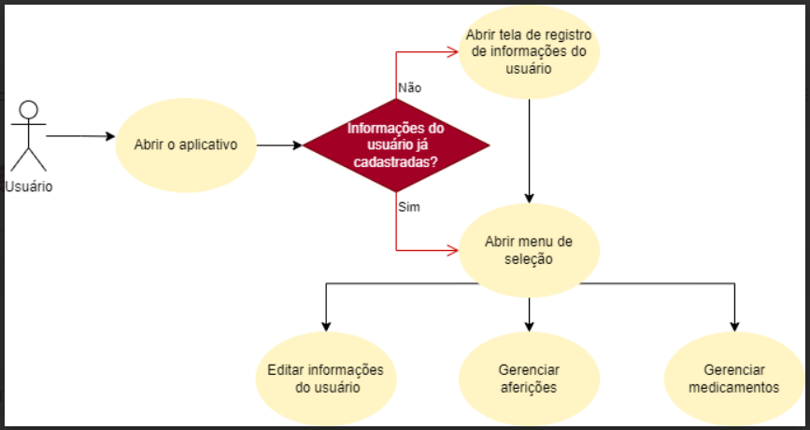

Figura 1: Diagrama de caso de Uso

# Diagrama de classe

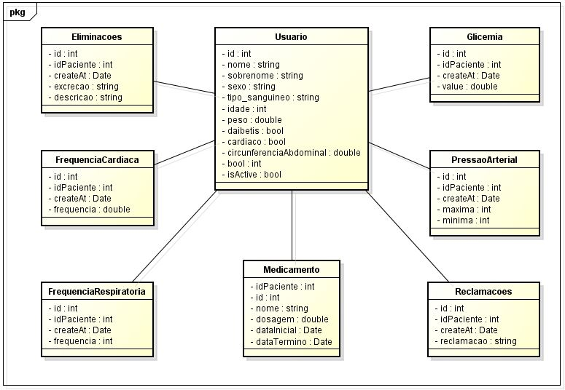Figura 2: Diagrama de classe

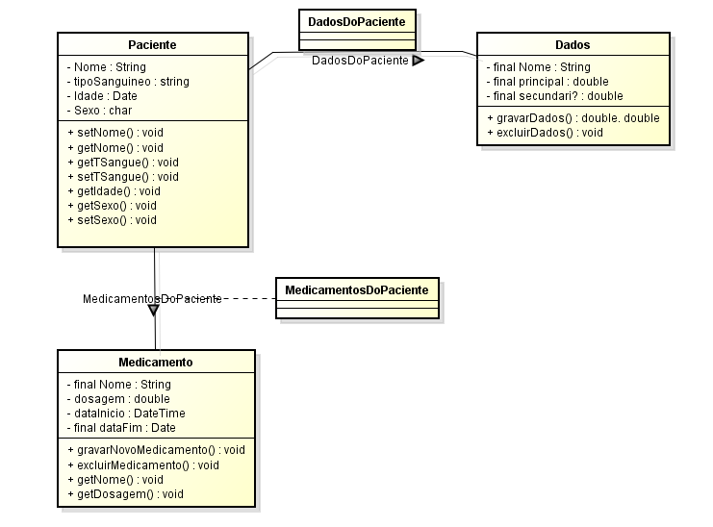Figura 2: Diagrama de classe

# Diagrama de Atividade

# 

Figura 3: Diagrama de atividade 1/2. 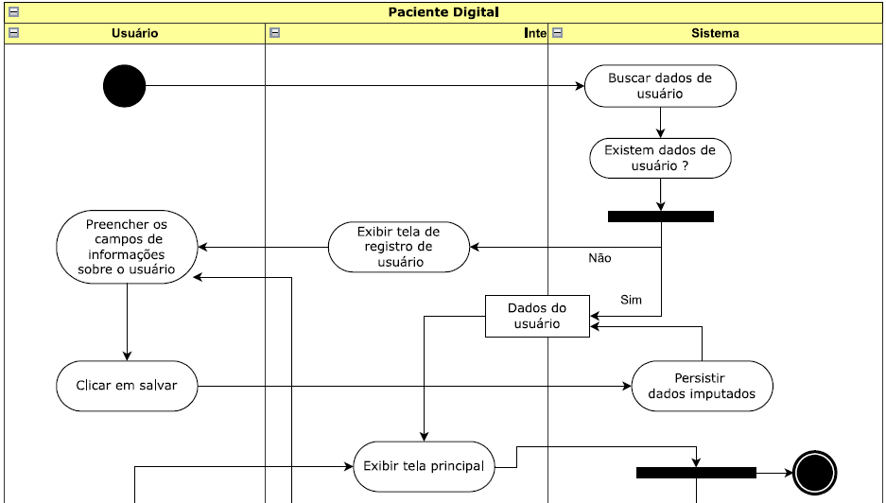

Figura 3: Diagrama de atividade 1/2. 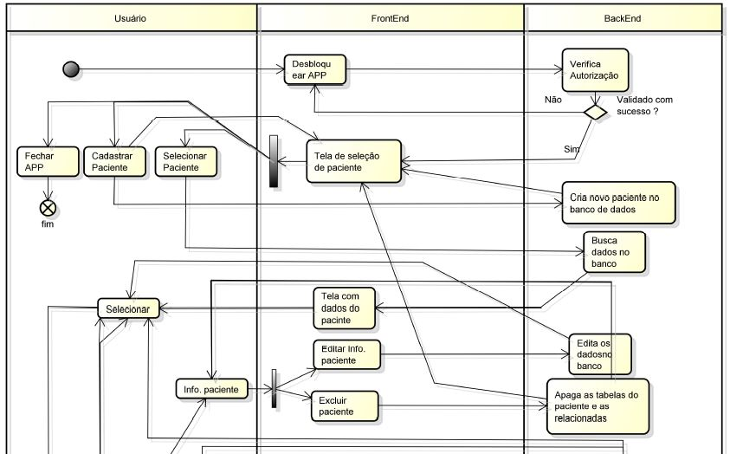

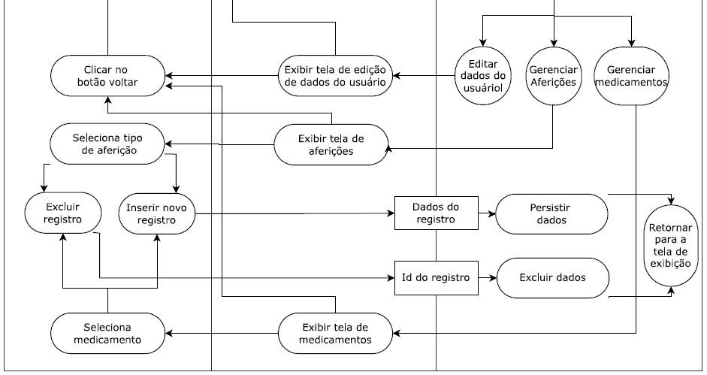Figura 4: Diagrama de atividade 2/2.

# PROTOTIPO

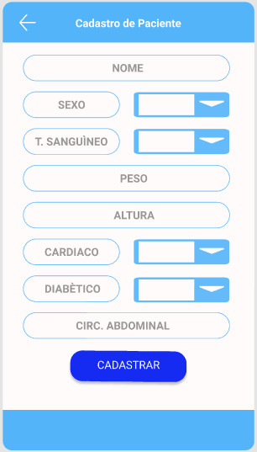Figura 5: Cadastro de pacientes.

Figura 6: Cadastro de pacientes.

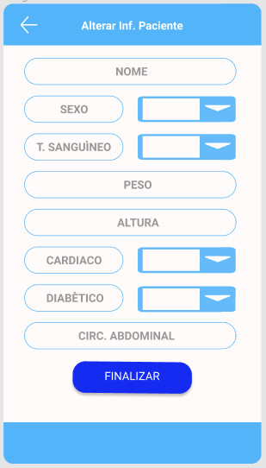Figura 6: Editar informações do paciente.

Figura 7: Editar informações do paciente.

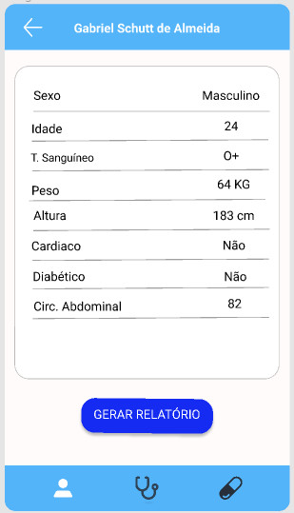Figura 7: Informações do paciente.

Figura 8: Informações do paciente.

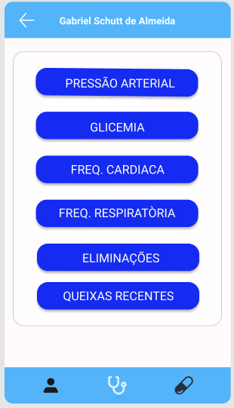Figura 8: Opções do paciente.

Figura 9: Opções do paciente.

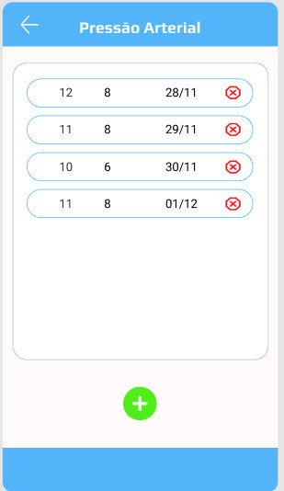Figura 9: Pressão arterial.

Figura 10: Pressão arterial.

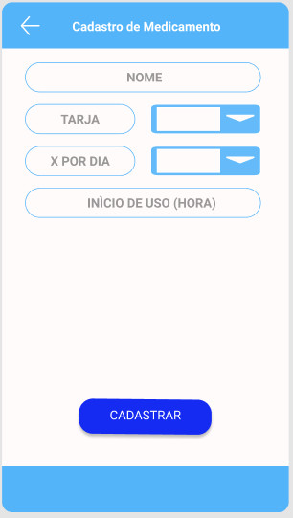Figura 10: Cadastro de medicamentos

# REFERÊNCIAS

ALBUQUERQUE, Saemmy Grasiely et al. “Estratégia e-SUS atenção básica: dificuldades e perspectivas”. J. Health Inform. 2020 Número Especial SBIS - Dezembro: 399-405.

ARRAIS, Ricardo Fernando; CROTTI, Pedro Luiz Reis. “Revisão: aplicativos para dispositivos móveis (“Apps”) na automonitorização em pacientes diabéticos”. J. Health Inform. 2015 Outubro-Dezembro; 7(4):127-33.

BRASIL. Lei nº 12.401 de 28 de abril de 2011. Altera a Lei nº 8.080, de 19 de setembro de 1990, para dispor sobre a assistência terapêutica e a incorporação de tecnologia em saúde no âmbito do Sistema Único de Saúde – SUS. Disponível em: <<http://www.planalto.gov.br/ccivil_03/_Ato2011-2014/2011/Lei/L12401.htm>> Acesso em: 02/09/2021.

BRASIL. Ministério da Saúde. Comitê Gestor de Estratégia e-Saúde.

“Estratégia de e-Saúde para o Brasil [recurso eletrônico]” / Brasília: Ministério da Saúde, 2017, 80 p. : il.

Conselho Federal de Medicina. Resolução CFM nº 1.643, de 7 de agosto de 2002. Define e disciplina a prestação de serviços através da Telemedicina. Disponível em: <<https://abmes.org.br/arquivos/legislacoes/Resolucao-CFM-1643-2002-08-07.pdf>> Acesso em: 02/11/2021.

Conselho Federal de Medicina. Resolução CFM Nº 1931 de 17 de setembro de 2009. Disponível em: <<https://www.legisweb.com.br/legislacao/?id=110654>> Acesso em: 02/11/2021.

Conselho Federal de Medicina. Resolução CFM nº 1.974/11. Estabelece os critérios norteadores da propaganda em Medicina, conceituando os anúncios, a divulgação de assuntos médicos, o sensacionalismo, a autopromoção e as proibições referentes à matéria. Disponível em: <<https://portal.cfm.org.br/publicidademedica/arquivos/cfm1974_11.pdf>> Acesso em: 02/11/2021.

CRONAPP. “Como estruturar um projeto de desenvolvimento de um aplicativo?” Disponível em: <[https://blog.cronapp.io/estruturar-projeto-de-desenvolvimento-de-aplicativo/#:~:text=A%20metodologia%20de%20desenvolvimento%20orienta,líder%20do%20projeto%20de%20desenvolvimento](https://blog.cronapp.io/estruturar-projeto-de-desenvolvimento-de-aplicativo/#:~:text=A metodologia de desenvolvimento orienta,líder do projeto de desenvolvimento)> Acesso em: 01/09/2021.

FIGUEROA, Rafael. “O que é mHealth”. Disponível em: <[https://portaltelemedicina.com.br/blog/o-que-e-mhealth#:~:text=A%20definição%20de%20mhealth%2C%20ou,monitoramento%20e%20diagnóstico%20de%20doenças](https://portaltelemedicina.com.br/blog/o-que-e-mhealth#:~:text=A definição de mhealth%2C ou,monitoramento e diagnóstico de doenças)> Acesso em: 26/06/2021.

"Fundamentos em gestão em informática e saúde". Organizadores: NOVOA, Cláudia, NETTO, Antonio Valerio; colaborador Cicero I. da Silva; revisor Paulo Celso Budri Freire. São Paulo, Universidade Federal de São Paulo, 2019. 77 f.; ePUB. Disponível em: <<https://campusvirtual.fiocruz.br/portal/ferramentas-virtuais/storage/ebook_fundamentos_gestaoeinformatica_saude.pdf>> Acesso em: 03/09/2021.

GONÇALVES, José Pedro Rodrigues. “Medicina e desenvolvimento tecnológico”. Revista de Ciências Humanas, Florianópolis, Volume 46, Número 2, p. 315-335, Outubro de 2012.

HARAI, Yuval Noah. “Homo Deus: uma breve história do amanhã”; tradução Paulo Geiger – 1ª ed - São Paulo, Companhia das Letras, 2016.

KAYYALI, Reem et al. “Awareness and Use of mHealth Apps: A Study from England”. 2017, Pharmacy 5, no. 2: 33.

MARIN, Heimar de Fátima; CUNHA, Isabel Cristina Kowal Olm. “Perspectivas atuais da Informática em Enfermagem”. Rev Bras Enferm 2006 maio-jun; 59(3): 354-7.

MEDEIROS, Rodrigo Azevedo de et al. “M-Health: definição, interesses, desafios e futuro”. In: LEITE, Cicília Raquel Maia; Suelia Rodrigues Fleury Rosa (org.). Novas tecnologias aplicadas à saúde: integração de áreas transformando a sociedade. Mossoró, RN: EDUERN, 2017. p. 107-122.

MORSCH, José Aldair. “Como funciona a telessaúde no brasil, sua legislação e benefícios”. Morsch Telemedicina, 2020. Disponível em: <<https://telemedicinamorsch.com.br/blog/telessaude-brasil>> Acesso em: 02/11/2021.

Organização Mundial da Saúde – OMS. *Constituição da Organização Mundial da Saúde.* Nova York, 1946. Disponível em: <[http://www.direitoshumanos.usp.br/index.php/OMS-Organiza%C3%A7%C3%A3o-Mundial-da-Sa%C3%BAde/constituicao-da-organizacao-mundial-da-saude-omswho.html](http://www.direitoshumanos.usp.br/index.php/OMS-Organização-Mundial-da-Saúde/constituicao-da-organizacao-mundial-da-saude-omswho.html)> Acesso em: 12/10/2021.

Organização Mundial da Saúde - OMS. “União Internacional das Telecomunicações. Pacote de Ferramentas da Estratégia Nacional de eSaúde”. 2012. Disponível em: <<https://apps.who.int/iris/bitstream/handle/10665/75211/9789248548468_por.pdf?sequence=13>>. Acesso em: 31/10/2019.

PAGLIOSA, Fernando Luiz; ROS, Marco Aurelélio Da. *O Relatório Flexner: para o bem e para o mal.* Revista Brasileira de Educação Médica, v. 32 (4): 492-499; 2008. Disponível em: <[https://www.scielo.br/j/rbem/a/QDYhmRx5LgVNSwKDKqRyBTy/?lang=pt#](https://www.scielo.br/j/rbem/a/QDYhmRx5LgVNSwKDKqRyBTy/?lang=pt)> Acesso em: 12/10/2021.

PINHEIRO, Talita Santos et al. “Avaliação de Soluções mHealth aplicadas à Gestão da Febre Amarela”. J. Health Inform. 2020 Número Especial SBIS - Dezembro: 292-9.

ROSA, Stellamaris Cordeiro Silvestre et al. “Avaliação da Usabilidade de Módulo Informatizado de Sistematização da Assistência de Enfermagem”. J. Health Inform. 2020 Número Especial SBIS - Dezembro: 346-51.

SANTOS, Antonio Henrique Silva do et al. “UTI Escore - protótipo de aplicativo para gestão da assistência de enfermagem”. J. Health Inform. 2020 Número Especial SBIS - Dezembro: 183-8.

SCHERER, M. D. A. et al. *Rupturas e resoluções no modelo de atenção à saúde: reflexões sobre a estratégia saúde da família com base nas categorias kuhnianas*, Interface - Comunic., Saúde, Educ., v.9, n.16, p.53-66, set.2004/fev.2005. Disponível em: <<https://www.scielo.br/j/icse/a/yQWw4nnLrjnFfRy4cSSWcBD/?format=pdf&lang=pt>>. Acesso em: 12/10/2021.

SCHMEIL, Marcus Augusto. “Saúde e tecnologia da informação e comunicação”.Fisioter. Mov., Curitiba, v. 26, n. 3, p. 477-478, jul./set. 2013. Licenciado sob uma Licença Creative Commons.

SILVA, Rafael Celestino da; FERREIRA, Márcia Assunção. “A tecnologia em saúde: uma perspectiva psicossociológica aplicada ao cuidado de enfermagem”. Revista Anna Nery de Enfermagem, vol.13, março de 2009.

Sociedade Brasileira de Informática em Saúde (SBIS). “Certificado Profissional em Informática em Saúde – cpTICS”. Disponível em: <<http://www.sbis.org.br/site2014/images/ProTics/Certificado_Profissional_em_Informatica_em_Saude_2018.pdf>> Acesso em: 01/09/2021.

TRINDADE, Evelinda. “A incorporação de novas tecnologias nos serviços de saúde: o desafio da análise dos fatores em jogo”. Cad. Saúde Pública, Rio de Janeiro, 24(5):951-964, mai, 2008.

World Health Organization – WHO. “mHealth: new horizons for health trough mobile technologies”. 2011, World Health Organization. Disponível em: <<https://www.who.int/goe/publications/goe_mhealth_web.pdf>> Acesso em: 02/09/2021.

World Health Organization. “Monitoring and evaluating digital health interventions: a practical guide to conducting research and assessment”. Geneva: World Health Organization;2016.Disponível em:

<<https://apps.who.int/iris/bitstream/handle/10665/252183/9789241511766-eng.pdf>> Acesso em: 03/09/2021.

1. Abraham Flexner (1910, citado por Gonçalves, 2012) foi responsável pela elaboração e implementação do currículo moderno dos cursos de medicina, que consiste em dois anos de estudo e prática laboratorial, seguidos de mais quatro anos de residência médica.
2. Escala Likert - escala de qualificação utilizada em inquéritos para perguntar a um entrevistado sobre o seu nível de acordo ou desacordo com uma determinada declaração. Em oposição a uma pergunta simples (de “sim” ou “não”), usando a escala de Likert podemos obter uma classificação das respostas recolhidas. Fonte: [<https://www.questionpro.com/blog/pt-br/escala-de-likert-o-que-e-e-como-utilizar/>](https://www.questionpro.com/blog/pt-br/escala-de-likert-o-que-e-e-como-utilizar/) .
3. De acordo com os participantes do estudo de Rosa (2020), os maiores problemas da TI em setores de saúde remetem à falta ou negligência de interação de indivíduos com o sistema informacional adotado, o que pode ser tanto resultado de conflito geracional, onde usuários são avessos ou possuem dificuldade em operar dispositivos informacionais, como de falta de treinamento apropriado para a operação dos supramencionados dispositivos.
4. Do inglês, *Electronic Health.*
5. Do inglês, acrônimo de *Mobile Health,* ou Saúde Móvel em uma tradução livre.
6. Após expor a definição e abrangência do conceito de *mHealth,* o autor lista os seguintes dispositivos como compatíveis com a modalidade: a) Short Message Service (SMS); b) serviços de voz; c) aplicativos; d) dispositivos vestíveis (*smartwatch, smartglasses*); e) aplicativos; f) plataformas baseadas na web; g) videogames; h) chatbots.
7. Marcapassos e medidores de glicose controlados por celular são alguns dos dispositivos que ajudam pessoas portadoras de condições adversas de saúde a manter o controle de suas doenças.
8. A adoção da conscientização por SMS em Bangladesh é usada como *showcase* no relatório da Orgnização Mundial da Saúde. De acordo com o documento, em 2007 o Ministério da Saúde e Bem-estar Familiar de Bangladesh (tradução livre de “Ministry of Health and Family Welfare of Bangladesh”) fez uso do disparo massivo de SMS para conscientizar a população de todo o país sobre o Dia Nacional da Imunização. Foram enviadas mensagens encorajando os pais a levarem os filhos para vacinação, assim como a data e os pontos de vacinação disponíveis. O resultado positivo nos índices de vacinação do país levaram o ministério a adotar a mesma estratégia para outras campanhas de saúde, como a Semana da Vitamina A, a Semana Nacional da Amamentação e Dia Nacional da Maternidade Segura.
9. Isso pode ser notado pelo repetido uso do artigo de Medeiros para esse tópico. Esta nota de rodapé se dedica a agradecer o autor pelo esforço de elaborar o artigo com guias base para a definição e debate sobre *mHealth* no Brasil.
10. Segundo Teleco (2016, citado por Medeiros, 2017, p. 115), no início do segundo semestre de 2016 existiam 252,6 milhões de celulares no Brasil, uma média de 1,2 dispositivos por habitante, de acordo com estimativas do IBGE para o mesmo período.
11. Uma ideia semelhante também pode ser encontrada nas ideias futuristas sobre a evolução da medicina na obra de Harari (2018), que apresenta o paradigma médico como uma constante evolução da medicina para uma forma de manutenção da máquina humana, onde órgãos e membros são peças, doenças são defeitos e a morte é a para total da máquina, que pode ser evitada dada a manutenção correta para a máquina.
12. Disponível em:<[http://www.direitoshumanos.usp.br/index.php/OMS-Organiza%C3%A7%C3%A3o-Mundial-da-Sa%C3%Bade/constituicao-da-organizacao-mundial-da-saude-omswho.html](http://www.direitoshumanos.usp.br/index.php/OMS-Organização-Mundial-da-Saúde/constituicao-da-organizacao-mundial-da-saude-omswho.html)>.
13. A transformação da saúde em commoditie intensificou a presença das classes médias e altas nos cargos médicos. Uma vez que “ser médico” é sinônimo de status e riqueza, o interesse do médico passa a ser seu crescimento pessoal ao invés de curar a população doente. Assim, essa função essencial para o funcionamento da sociedade humana deixa de cumprir seu papel/dever social e se volta para o individualismo e o acumulo de capital.
14. Essa aplicação pode ser classificada como “autocuidado”, pois o paciente fica responsável por gerar e gerenciar os dados, podendo colher os resultados prometidos pela aplicação mediante rigorosa disciplina.
15. Disponível em: <<https://telemedicinamorsch.com.br/blog/telessaude-brasil>>.
16. Disponível em: <<https://abmes.org.br/arquivos/legislacoes/Resolucao-CFM-1643-2002-08-07.pdf>>. Acesso em: 02/11/2021.
17. Disponível em: <<https://www.legisweb.com.br/legislacao/?id=110654>> Acesso em: 02/11/2021.
18. Disponível em: <<https://portal.cfm.org.br/publicidademedica/arquivos/cfm1974_11.pdf>> Acesso em: 02/11/2021.
19. Não cabe a este tópico especular a respeito dos motivos que levaram à necessidades dessas restrições, mas podemos imaginar que no período compreendido entre 2002-2009, mesmo com a regulação estabelecida, houve um boom de serviços de telemedicina que justificasse a legislação.
20. Interessante notar que a autonomia concedida aos profissionais pelo CFP remete ao ano de 2018, um ato politicamente alinhado ao governo federal da época, que deu início a um processo de digitalização massiva dos serviços públicos.